Задания по теме «Треугольник»

1 | 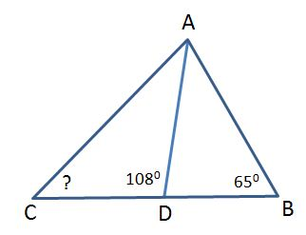  В треугольнике АВС AD – биссектриса. Найдите градусную меру угла С.  Ответ: ______

2 | Один из острых углов прямоугольного треугольника в два раза меньше другого, а разность гипотенузы и меньшего катета равна 15. Найдите гипотенузу треугольника.  Ответ:_____

3 | Периметр равнобедренного треугольника равен 14,7 м.  Найдите его основание (в метрах), если оно меньше боковой стороны на 3 м.  Ответ:_____

4 | В равностороннем треугольнике с длиной стороны, равной 18 см, через середину одной из них проведены прямые, параллельные двум другим сторонам треугольника. Тогда периметр образовавшегося четырехугольника будет равен:  1) 18 см 2) 36 см 3) 48 см 4) 72 см

5 | Периметр (сумма длин сторон) равнобедренного треугольника равен 1,2 м, а основание равно 0,5 м. Найдите длину боковой стороны (в метрах).  Ответ:_____

6 | 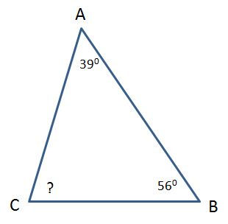  В треугольнике АВС найдите градусную меру угла С.  Ответ: ______

7 | 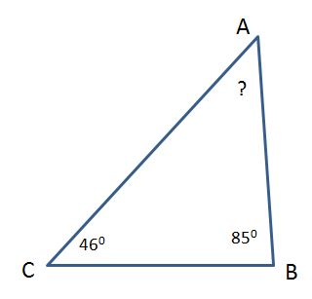  В треугольнике АВС найдите градусную меру угла А.  Ответ: ______

8 | Периметр равнобедренного треугольника равен 18,8 м.  Найдите его боковую сторону (в метрах), если она больше основания на 2,8 м.  Ответ:_____

9 | Два равнобедренных треугольника имеют равные углы, противолежащие основаниям. Основание и боковая сторона первого треугольника равны 16 см и 10 см. Найдите боковую сторону (в сантиметрах) второго треугольника, если его периметр равен 18 см.  Ответ: ____

10 | Два равнобедренных треугольника имеют равные углы при основаниях. Основание и боковая сторона первого треугольника относятся как 6:5. Найдите основание (в сантиметрах) второго треугольника, если его периметр равен 48 см.  Ответ: ____

11 | Стороны треугольника равны 6, 7, и 8. Найдите меньшую сторону подобного ему треугольника, периметр которого равен 84.  Ответ: ____

12 | Стороны треугольника относятся как 2 : 5 : 6. Найдите большую сторону подобного ему треугольника, периметр которого равен 39.  Ответ: ____

13 | В прямоугольном треугольнике АВС с прямым углом С проведена высота СН. Найдите гипотенузу АВ, если ВН = 12, а угол ВАС = 30°.  Ответ:_____

14 | В прямоугольном треугольнике АВС с прямым углом С проведена высота СН. Найдите АН, если ВН = 12, а угол ВАС = 30°.  Ответ:_____

15 | В равнобедренном треугольнике ABC с основанием АС проведена биссектриса CК. Найдите угол при вершине треугольника АВС если угол AКC равен 60°.  1) 15° 2) 40° 3) 20° 4) 25°

16 | В равнобедренном треугольнике ABC с основанием АС проведена биссектриса АК. Найдите угол при вершине треугольника АВС если угол AКВ равен 114°.  1) 32° 2) 28° 3) 30° 4) 36°

17 | 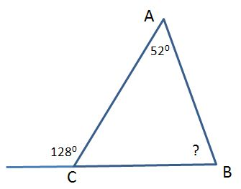  В треугольнике АВС найдите градусную меру угла В.  Ответ: ______

18 | Периметр равнобедренного тупоугольного треугольника равен 45 см, а одна из его сторон больше другой на 9 см. Найдите основание треугольника (в сантиметрах).  Ответ:_____

19 | Из середины D стороны ВС равностороннего треугольника ABC проведен перпендикуляр DM к прямой АС. Найдите AM, если АВ = 8.  Ответ:_____

20 | 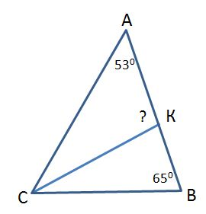  В треугольнике АВС СК – биссектриса. Найдите градусную меру угла АКС.  Ответ: ______

Ответы

Вопросы | 1 | 2 | 3 | 4 | 5 | 6 | 7 | 8
Ответы | 29 | 30 | 2,9 | 2,2 | 0,35 | 85 | 49 | 7,2

Вопросы | 9 | 10 | 11 | 12 | 13 | 14 | 15 | 16
Ответы | 5 | 18 | 24 | 18 | 48 | 36 | 3 | 2

Вопросы | 17 | 18 | 19 | 20
Ответы | 76 | 21 | 6 | 96

